

**35 mm (5,0 mtr) veiligheidsslang**

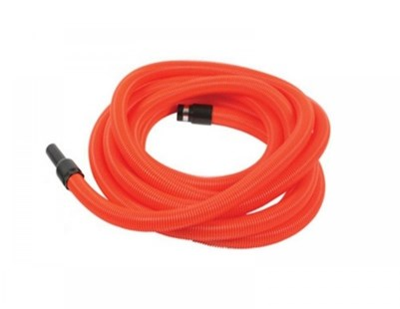

5,0 meter veiligheidsslang geschikt voor aansluitingen van 35 mm

Beschrijving van Starmix Toebehoren 423616

Starmix veiligheidsslang  
  
Starmix geeft u de mogelijkheid om zelf uw stofzuiger samen te stellen. Zo voldoet de stofzuiger voor 100% aan uw wensen. Deze Starmix veiligheidsslang is 35 mm en 5,0 meter lang.  
  
Bijzondere Kenmerken:

* Losse veiligheidsslang voor uw Starmix stofzuiger

Technische gegevens van Starmix Toebehoren 423616

Specificaties:

* 35 mm
* 5,0 meter
* Veiligheidsslang

Standaard Meegeleverd:

* Starmix veiligheidsslang 35 mm / 5,0 meter